Лекция 16. Сложность вычислений.

§16.1 Полиномиальные и экспоненциальные функции

Введем понятие верхнего и нижнего порядка одной функции относительно другой функции.

Назовем арифметическую функцию f(x) функцией одного верхнего порядка с функцией g(x) и пишем f(x) = O(g(x)), если существует такое натуральное число c > 0, что, в конце концов (т. е. начиная с некоторого x) получим f(x) ≤ c∙g(x).

Пример:
Рассмотрим две функции: f₁(x)= 2x + 3 и f₂(x) = x² .
Таблица 5.1.(1)
x | 2x+3 | x²
0 | 3 | 0
1 | 5 | 1
2 | 7 | 4
3 | 9 | 9
4 | 11 | 16

Таким образом, x² рано или поздно обгонит любую линейную функцию и можно записать 2х+3=О(x²).

Назовем арифметическую функцию f(x) функцией одного нижнего порядка с функцией g(x) и пишем f(x)=о(g(x)), если существует такое натуральное число c > 0, что в конце концов (начиная с некоторого x) получим f(x) ≥ c∙g(x).

Пример: 2^{x} =о(x + 2).
Рассмотрим две функции f₁(x)= 2^{x} и f₂(x) = x + 2.
Таблица 5.1.(2)
x | 2^{x} | x+2
0 | 1 | 2
1 | 2 | 3
2 | 4 | 4
3 | 8 | 5
4 | 16 | 6

Таким образом, 2^{x} рано или поздно станет больше любого полинома. При малых размерах экспоненциальный алгоритм лучше полиномиального алгоритма

Назовем арифметическую функцию f(x) функцией одного порядка с функцией g(x), если она одного верхнего и одного нижнего порядка с функцией g(x), f(x) = o(g(x)) & f(x) = О(g(x)).

Функции одного верхнего порядка с полиномами называются полиномиальными функциями.

Это не только все полиномы, но и некоторые трансцендентные функции. Все остальные функции экспоненциальные в широком смысле этого слова.

Функции одного нижнего порядка с экспонентой называются экспоненциальными функциями.

Тогда функции между экспоненциальными и полиномиальными называются субэкспоненциальными функциями (сверхполиномиальными). Это функции, значение которых растет быстрее, чем полином, но медленнее, чем экспотента. Экспоненциальные функции в свою очередь разделяются по скорости еще на несколько классов.

Арифметические функции f(x) и g(x) называются полиномиально-связанными или полиномиально-эквивалентнтными, если существуют такие многочлены P₁(x) и P₂(x), что, в конце концов (начиная с некоторого числа) f(x)≤P₁∙g(x) и g(x)≤P₂∙f(x).

Пример:
f(x)=2x+3, p₁(x)=3x+7, p₂(x)=1+x⁵, g(x)=x³.
2x+3 ≤ (3x+7)∙x³ и x³ ≤ (1+x⁵)∙(2x+3)
=> f(x) и g(x) полиномиально связаны или эквивалентны.

§16.2 Временная и пространственная сложность

Временной сложностью алгоритма T(x) называется число его шагов, необходимых для решения данной задачи размера x в худшем случае.

Пространственная сложность алгортима S(x) - это число единиц памяти, необходимых для решения задачи размера x в худшем случае.

В конечном счете, функции пространственной и временной сложности должны определятся для конкретных машин (в операциях). Но теория сложности алгоритмов определяет общие типы алгоритмов, дифференцируя их по трудоемкости на два класса:
  - полиномиальные алгоритмы;
  - экспоненциальные алгоритмы.

Алгоритм, обе функции сложности которого полиномиальные, называется полиномиальным алгоритмом.

Такой алгоритм считается хорошим, быстрым, практичным.

Алгоритм, у которого хотя бы одна из двух функций сложности экспоненциальная, называется экспоненциальным алгоритмом.

Задача, решаемая полиномиальным алгоритмом, называется легкоразрешимой задачей.

Задача, которую нельзя решить полиномиальным алгоритмом, называется трудноразрешимой.

В число трудноразрешимых задач входят алгоритмически неразрешимые задачи. Неразрешимость есть крайний случай экспоненциальности.

Для наглядности рассмотрим таблицу возможностей алгоритмов, отражающую объем вычислений. Таблица показывает, как долго компьютер, осуществляющий миллион операций в секунду, будет выполнять некоторые медленные алгоритмы.
Таблица 5.3 (1)
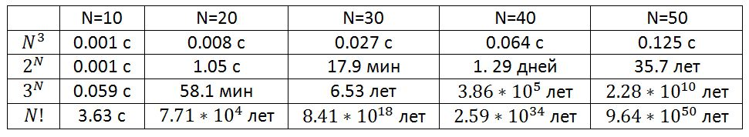

Производительность современных приличных компьютеров – несколько десятков миллиардов операций в секунду, у суперкомпьютеров может доходить до нескольких терафлопс (1 терафлопс=1 триллион операций в секунду), но вряд ли это будет большим утешением, если потребуется запустить алгоритм сложности N! для массива из 50 объектов.

